# 第 2 节课作业实践

本机使用 G1 GC 启动一个程序，仿照课上案例分析一下 JVM 情况

可以使用gateway-server-0.0.1-SNAPSHOT.jar

注意关闭自适应参数：-XX:-UseAdaptiveSizePolicy

* java -Xmx1g -Xms1g -XX:-UseAdaptiveSizePolicy -XX:+UseSerialGC -jar target/gateway-server-

0.0.1-SNAPSHOT.jar

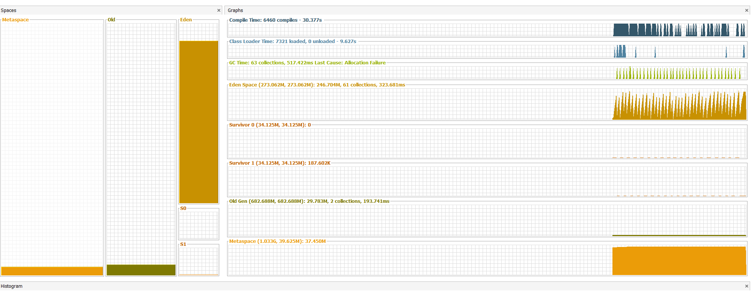

* java -Xmx1g -Xms1g -XX:-UseAdaptiveSizePolicy -XX:+UseParallelGC -jar target/gateway-server-

0.0.1-SNAPSHOT.jar

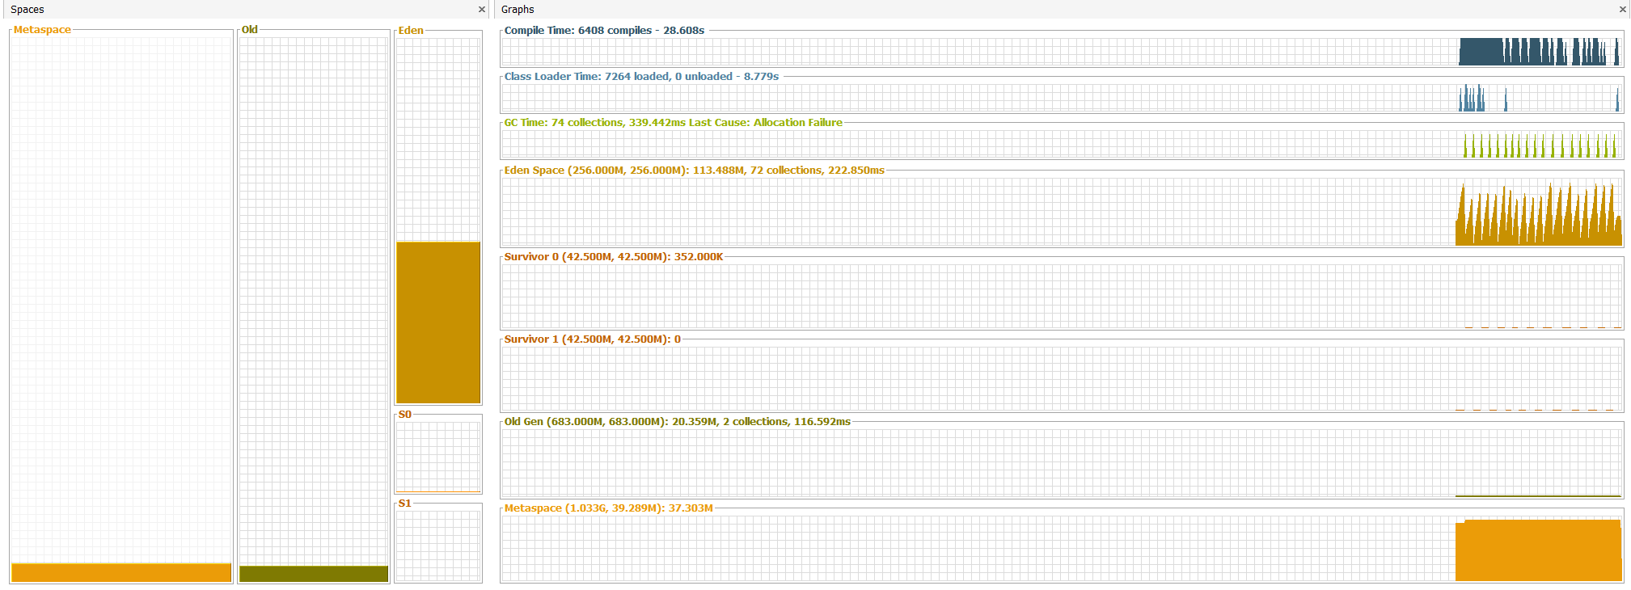

* java -Xmx1g -Xms1g -XX:-UseAdaptiveSizePolicy -XX:+UseConcMarkSweepGC -jar

target/gateway-server-0.0.1-SNAPSHOT.jar

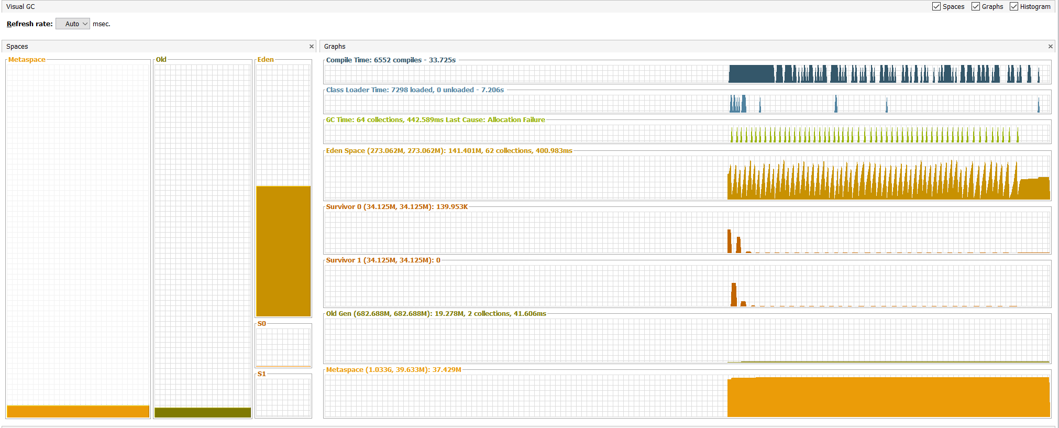

* java -Xmx1g -Xms1g -XX:-UseAdaptiveSizePolicy -XX:+UseG1GC -XX:MaxGCPauseMillis=50 -jar

target/gateway-server-0.0.1-SNAPSHOT.jar

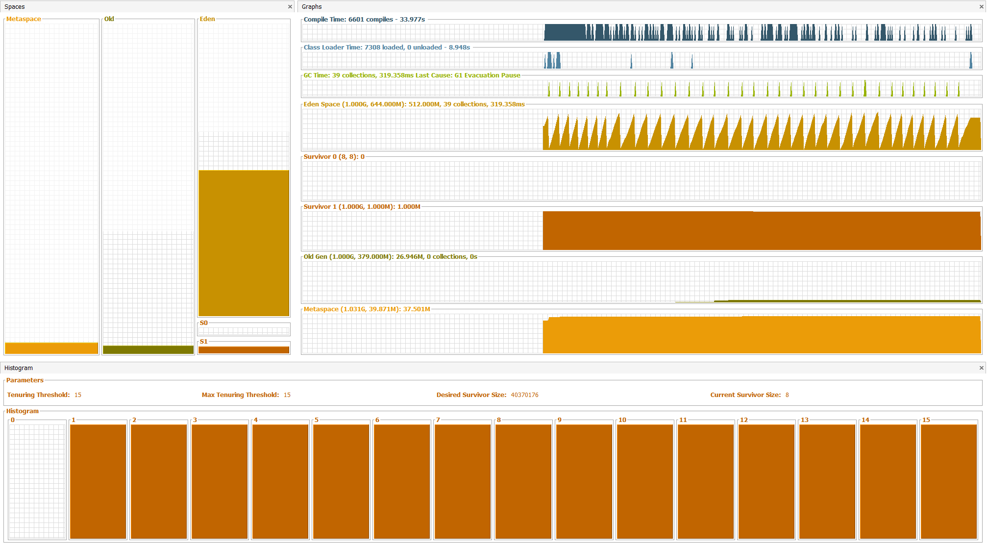

结论：

年轻代：

|  |  |  |  |  |
| --- | --- | --- | --- | --- |
| 收集器 | Eden收集次数 | Eden收集时间 | Eden收集平均时间 | 比较 |
| SerialGC：DefNew | 61 | 323 | 5.3 | Eden: 250~273M  效率：  Parallel > CMS > Serial  G1不合理 |
| ParallelGC: PSYoungGen | 62 | 222 | 3.6 |
| CMS: ParNew | 62 | 400 | 6.4 |
| G1 | 39 | 319 | 8.2 |

老年代：

|  |  |  |  |  |
| --- | --- | --- | --- | --- |
| 收集器 | old收集次数 | old收集时间 | old收集平均时间 | 比较 |
| SerialGC | 2 | 193 | 96.5 | Old: 680M  效率：CMS > Parallel > Serial  G1数据不合理，猜想VisualGC并不支持G1 |
| ParallelGC: ParOldGen | 2 | 116 | 58 |
| CMS | 2 | 41 | 20.5 |
| G1 | 0 | 0 | N/A |